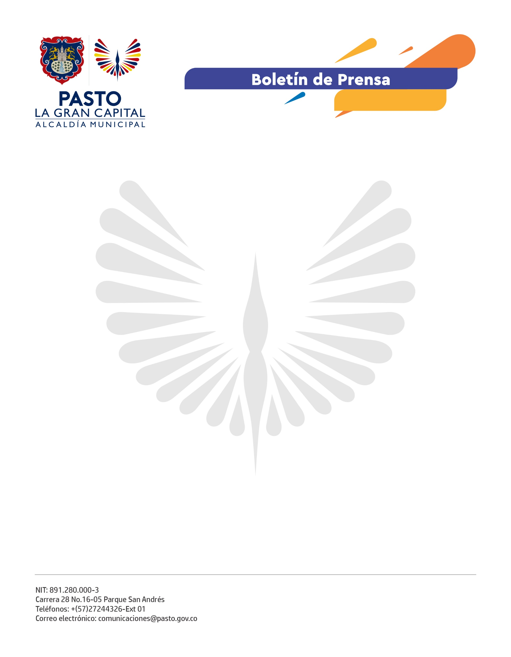
No. 548 24 de octubre 2021

CON FESTIVAL DE MÚSICA CAMPESINA JUVENIL FINALIZÓ LA SEMANA DE LA JUVENTUD 2021 EN EL MUNICIPIO DE PASTO

“Siempre tuvimos el sueño de realizar un festival musical, donde toda la comunidad de El Socorro se uniera, y los jóvenes pudiéramos ser reconocidos por nuestro trabajo. Gracias al apoyo y la orientación de la Dirección Administrativa de Juventud este proyecto que anhelábamos se hizo realidad”.

Estas fueron las palabras de Alejandra Potosí, integrante del colectivo Sembrando Ilusiones, quienes, a través de un proceso de articulación con la Alcaldía de Pasto, realizaron el Festival Vive y Canta, actividad que cerró la Semana de la Juventud 2021.

El encuentro artístico que convocó a más de 10 agrupaciones de música juvenil, tuvo como finalidad apoyar y fortalecer los ejercicios de liderazgo y empoderamiento en los territorios rurales.

“Fue muy importante iniciar y culminar nuestra Semana de la Juventud en territorio campesino porque de esta manera podemos identificar las necesidades que tiene la población joven rural y atenderlas. Es un balance positivo porque fueron ellos los que propusieron, lideraron y ejecutaron estas actividades”, sostuvo la directora de Juventud, Lina María Riascos.

Durante 5 días más de mil jóvenes de Pasto participaron de una agenda académica, artística, musical y de emprendimiento que se llevó a cabo en diferentes escenarios del municipio.

“Este festival me dio la oportunidad de presentarme por primera vez en tarima y fue una experiencia única. Gracias a la Administración Municipal por abrir estos espacios culturales que nos brindan reconocimiento juvenil y nos ayudan a crecer como artistas”, agregó Andrés Pichao.

